Aluno: Pedro Spinelli RM: 83670

Início do projeto:

import static org.junit.jupiter.api.Assertions.*;

import org.junit.jupiter.api.Test;

class JulgamentoPrisioneiroTest {

@Test

void test() {

fail("Not yet implemented");

}

}

Primeira Tentativa:

Na primeira tentativa os métodos de teste não estavam implementados e este foi o exception do java.

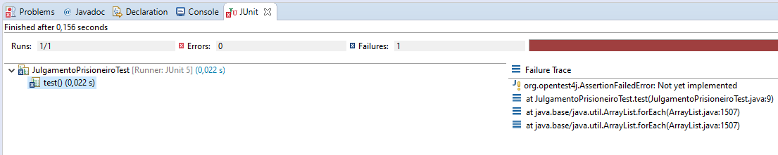

COMMIT

Segunda tentativa:

Na classe de objetos alterei o tipo dos parâmetros do método calculaPena, corrigi os valores INT das penas, criei GET, SET e construtores para os atributos e métodos e por fim corrigi os resultados das penas nas condições corretas.

**public** **class** JulgamentoPrisioneiro {

**private** **int** PENA_INOCENCIA = 0;

**private** **int** PENA_CONDENACAO_MUTUA = 5;

**private** **int** PENA_CONDENACAO_INDIVIDUAL = 10;

**private** **int** PENA_CONDENACAO_CUMPLICES = 1;

**public** **int** calculaPena(String respostaPrisioneiroA, String respostaPrisioneiroB) {

**if** (respostaPrisioneiroA == "Culpado") {

**if** (respostaPrisioneiroB == "Culpado") {

**return** PENA_CONDENACAO_MUTUA;

} **else** {

**return** PENA_CONDENACAO_INDIVIDUAL;

}

} **else** {

**if** (respostaPrisioneiroB == "Culpado") {

**return** PENA_CONDENACAO_CUMPLICES;

} **else** {

**return** PENA_INOCENCIA;

}

}

}

**public** **int** getPENA_INOCENCIA() {

**return** PENA_INOCENCIA;

}

**public** **void** setPENA_INOCENCIA(**int** pENA_INOCENCIA) {

PENA_INOCENCIA = pENA_INOCENCIA;

}

**public** **int** getPENA_CONDENACAO_MUTUA() {

**return** PENA_CONDENACAO_MUTUA;

}

**public** **void** setPENA_CONDENACAO_MUTUA(**int** pENA_CONDENACAO_MUTUA) {

PENA_CONDENACAO_MUTUA = pENA_CONDENACAO_MUTUA;

}

**public** **int** getPENA_CONDENACAO_INDIVIDUAL() {

**return** PENA_CONDENACAO_INDIVIDUAL;

}

**public** **void** setPENA_CONDENACAO_INDIVIDUAL(**int** pENA_CONDENACAO_INDIVIDUAL) {

PENA_CONDENACAO_INDIVIDUAL = pENA_CONDENACAO_INDIVIDUAL;

}

**public** **int** getPENA_CONDENACAO_CUMPLICES() {

**return** PENA_CONDENACAO_CUMPLICES;

}

**public** **void** setPENA_CONDENACAO_CUMPLICES(**int** pENA_CONDENACAO_CUMPLICES) {

PENA_CONDENACAO_CUMPLICES = pENA_CONDENACAO_CUMPLICES;

}

**public** JulgamentoPrisioneiro(**int** pENA_INOCENCIA, **int** pENA_CONDENACAO_MUTUA, **int** pENA_CONDENACAO_INDIVIDUAL,

**int** pENA_CONDENACAO_CUMPLICES) {

**super**();

PENA_INOCENCIA = pENA_INOCENCIA;

PENA_CONDENACAO_MUTUA = pENA_CONDENACAO_MUTUA;

PENA_CONDENACAO_INDIVIDUAL = pENA_CONDENACAO_INDIVIDUAL;

PENA_CONDENACAO_CUMPLICES = pENA_CONDENACAO_CUMPLICES;

}

**public** JulgamentoPrisioneiro() {

**super**();

}

}

Na classe de testes instanciei a classe JulgamentoPrisioneiro e criei um caso de teste para cada tipo de condenação, em cada caso é possível alterar os parâmetros para realizar testes positivos ou negativos (se necessário).

***import******static*** *org.junit.jupiter.api.Assertions.*;*

***import*** *org.junit.jupiter.api.Test;*

***import*** *junit.framework.~~Assert~~;*

***class*** *JulgamentoPrisioneiroTest {*

***private*** *JulgamentoPrisioneiro julgamentoPrisioneiro =* ***new*** *JulgamentoPrisioneiro();*

*@Test*

***void*** *testPenaCondenacaoMutua() {*

*~~Assert~~.~~assertEquals~~(julgamentoPrisioneiro.getPENA_CONDENACAO_MUTUA(),*

*julgamentoPrisioneiro.calculaPena("Culpado", "Culpado"));*

*}*

*@Test*

***void*** *testPenaCondenacaoIndividual() {*

*~~Assert~~.~~assertEquals~~(julgamentoPrisioneiro.getPENA_CONDENACAO_INDIVIDUAL(),*

*julgamentoPrisioneiro.calculaPena("Culpado", "Inocente"));*

*}*

*@Test*

***void*** *testPenaCondenacaoCumplices() {*

*~~Assert~~.~~assertEquals~~(julgamentoPrisioneiro.getPENA_CONDENACAO_CUMPLICES(),*

*julgamentoPrisioneiro.calculaPena("Inocente", "Culpado"));*

*}*

*@Test*

***void*** *testPenaInocencia() {*

*~~Assert~~.~~assertEquals~~(julgamentoPrisioneiro.getPENA_INOCENCIA(),*

*julgamentoPrisioneiro.calculaPena("Inocente", "Inocente"));*

*}*

*}*

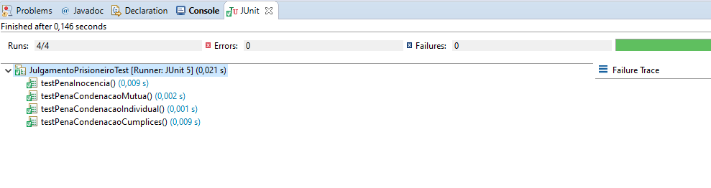

Ao rodar a classe de teste, todos os testes passaram.

COMMIT